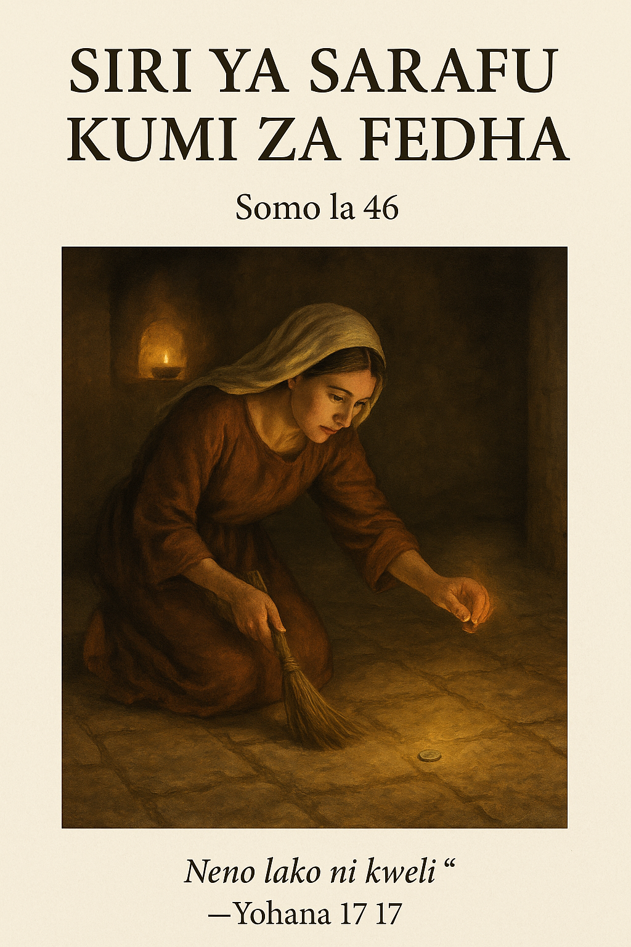
SIRI YA SARAFU 10 ZA FEDHA

L
eo tutajifunza somo linalotokana na mfano mmoja wa Bwana Yesu na maana yake ya kina pamoja na fumbo kuu lililojificha ndani yake. Naam! Tugeukie mfano huo katika Luka 15:8-10:
“Au mwanamke gani mwenye sarafu kumi, akipoteza sarafu moja, hawezi kuwasha taa, na kufagia nyumba, na kutafuta kwa bidii hata aione? Naye akiisha kuiona, huwaita rafiki zake na jirani zake, akisema, Furahini pamoja nami, kwa kuwa nimeiona sarafu ile iliyopotea. Kadhalika, nawaambia, kuna furaha mbele za malaika wa Mungu kwa mwenye dhambi mmoja atubuye.” (Luka 15:8-10 SUV)
Sarafu hizi kumi za fedha zimefasiriwa katika tafsiri ya NIV kama "silver coins" (sarafu za fedha). Mfano huu unajulikana sana kama “Mfano wa Sarafu Iliyopotea”, na unapatikana kati ya mifano mingine miwili maarufu ya Bwana Yesu katika sura hii ya 15 ya Luka: yaani, “Kondoo Aliyepotea” na... “Mwana Mpotevu”.
Maswali mengi huibuka mtu anaposoma mfano huu:
- Huyu mwanamke ni nani?
- Ni nini maana ya hizi “sarafu kumi za fedha”?
- Kwa nini mwanamke huyu anasumbuka sana kwa kupoteza sarafu moja tu?
- Kuna umuhimu gani katika sarafu hiyo moja iliyopotea hadi kufikia hatua ya kusherehekea sana baada ya kupatikana?
- Je, mfano huu wa Yesu una maana au ujumbe wa kiroho uliofichwa?
Tujaribu leo kupata majibu ya maswali haya!
Ikiwa mfano huu tutauchukulia kwa maana ya kawaida (ya moja kwa moja), unaweza kuonekana kuwa hauna uzito – maana, ni vigumu kuelewa kwa nini mwanamke aliyepoteza sarafu moja kati ya kumi awe na bidii kubwa sana ya kuitafuta, halafu ashangae kwa furaha kuu na kufanya sherehe na marafiki na majirani kwa sababu ya kuipata tena sarafu moja tu!
Naam! Anadhihirisha furaha kubwa sana kwa sababu tu ya kuipata sarafu moja iliyopotea! Tafakari kidogo – wewe au mimi, je, tungeweza kufanya hivyo? La hasha!
Basi maandiko haya yanamaanisha nini?
Tukumbuke, kwanza kabisa, kuwa huu ni mfano wa Yesu! Na kama ilivyo kwa mifano yote ya Bwana wetu, tunapaswa kuchunguza maana ya kiroho iliyo ndani yake, na kuelewa lugha ya mfano iliyotumiwa.
Lakini kabla hatujaelewa maana ya kiroho, ni lazima kwanza tuelewe msingi wa mfano huu: kuhusu mwanamke huyo, na sarafu hizo kumi za fedha.
Bwana wetu Yesu alizaliwa Myahudi, na lazima tukumbuke kuwa alikuwa akizungumza na Wayahudi wa wakati wake. Hivyo basi, mfano huu lazima uwe unahusiana kwa namna fulani na desturi au tamaduni za Kiyahudi.
Naam! Mfano huu unahusiana moja kwa moja na desturi za Kiyahudi zinazohusiana na mpango wa ndoa.
Katika mila za Kiyahudi, ndoa ilitanguliwa na kipindi cha uchumba, ambacho kilikuwa kinafanyika mwaka mmoja kabla ya ndoa halisi. Katika sherehe ya uchumba, binti alipewa sarafu kumi za fedha – ambazo zilikuwa na thamani kubwa sana, na mara nyingi zikiwa na alama (nembo) ya familia ya mvulana aliyepanga kumuoa.
Naam! Sarafu hizi zilikuwa kama urithi wa kifamilia, zenye uzito mkubwa wa heshima.
Binti alipaswa kuzihifadhi salama sarafu hizi kwa muda wa mwaka mzima, hadi siku ya harusi ambapo angeziweka kwenye mnyororo wa fedha na kuzivaa kwenye paji la uso wake kama pambo, kama ishara ya tabia njema, uaminifu na uadilifu wake.
Sarafu hizi kumi za fedha zilikuwa zikipangwa kwenye mnyororo mzuri wa fedha na kuvaliwa kwa fahari kama pambo la thamani. Basi ikiwa mojawapo ya sarafu hizo zingepotea kwa namna yoyote ile, ilikuwa ni jambo zito sana, na hata lingeweza kusababisha kufutwa kwa ndoa hiyo iliyokuwa imepangwa.
Naam! Ilikuwa ni jambo la kuamua iwapo ndoa itafanyika au la – maisha ya baadaye ya binti huyo yalikuwa hatarini!
Hivyo basi, tunaweza kuona ni kwa nini kupotea kwa sarafu moja lilikuwa jambo kubwa sana, na kwa nini kulikuwa na furaha kubwa mno sarafu hiyo ilipopatikana tena!
Sasa kwa kuwa tumeelewa msingi wa mfano huu, hebu tuanze kuchunguza maana ya kiroho ambayo Yesu alikusudia – maana tukumbuke, huu ni mfano wa kiroho, na bila shaka una ujumbe mkuu wa kiroho.
“Mwanamke” – anawakilisha nani?
Yeye anawakilisha kanisa la Yesu Kristo, ambalo kama bikira safi, limechumbiwa kwa ajili ya kuolewa na Mwanakondoo siku ya kuja kwake mara ya pili!
Tunasoma wapi andiko wapi kuwa Kanisa limeposwa na Kristo?
Tusome katika 2 Wakorintho 11:2
“Maana nawaonea wivu, wivu wa Mungu; kwa kuwa naliwaposea mume mmoja, ili nimletee Kristo bikira safi.” Ndio, Hakika Kanisa limeposwa na Kristo au limeahidiwa kuolewa kwake. Hii ilitokea wakati wa Yesu alipokuja mara ya Kwanza ambapo Bwana aliweka mwito na kuteua na kumpata Bibi harusi wa Kristo. Na katika ujio wake wa mara ya pili hii Harusi itafanyika kama tunavyosoma katika unabii wa kitabu cha Ufunuo 19:7 “ Na tufurahi, tukashangilie, tukampe utukufu wake; kwa kuwa arusi ya Mwana-Kondoo imekuja, na mkewe amejiweka tayari”…Ndio hapo tunapata ndoa ya Yesu Kristo na Kanisa. Kwa hiyo mfano huu unaongelea ndoa ya Kanisa na Kristo.
Hiyo ingewezekanaje? Na inahusiana vipi na sarafu kumi za feadha? Je inawakilisha nini? Hebu tuangalie….
“Sarafu kumi za fedha”…….
Je fedha inawakilisha nini katika Biblia? Tusome jibu kutoka kitabu cha Zaburi 12:6 “Maneno ya Bwana ni maneno safi, Ni fedha iliyojaribiwa kalibuni juu ya nchi; Iliyosafishwa mara saba” …Safi fedha ni inamaanisha Neno la Mungu. Na tunajua kwamba neno la Mungu katika Yohana 17:17- Neno lako ni kweli… Kwa hiyo hizi sarafu kumi inawakilisha maneno ya Mungu na ni KWELI. Zipo kumi kumaanisha hapa Kweli kumi, hakika ni Kweli kumi kuu na za kipekee na takatifu. Zinaweza kurejelea tena katika Mwanzo 24:10 “ Kisha huyo mtumishi akatwaa ngamia kumi katika ngamia za bwana wake akaenda zake……….,” Ndio, Mtumishi Elieza anawakilisha Roho mtakatifu na Abrahamu anawakilisha Baba wa Mbinguni na ngamia kumi zinawakilisha Kweli kumi takatifu.
Sasa Kweli hizi zilikuwa zinajulikana katika Kanisa la Mwanzo- Yaani Mwanamke. Ndio, Kanisa ilipokea hizi kweli—Sarafu Kumi za fedha.
Halafu nini kilitokea?
Kama tulivyoona kwenye mfano, Mwanamke alipoteza moja kati ya sarafu kumi za fedha, na baadae tunaona mwanamke amewasha taa, anafagia nyumba, na kuitafuta kwa Bidii mpaka akaipata. Hii ni picha ya Juhudi za Kanisa kutafuta tena kweli kuu takatifu iliyopotea. Kabla hatujaona ni kweli gani tukufu inayoongelewa hapa, hebu tuyaangalia maneno mengine haya katika Lugha ya mfano yanamaanisha nini.
Je taa-mshumaa aliowasha una maana gani hapa? Katika Biblia ya NIV wametafsiri kama Taa, na umuhimu hii tunaipata katika kitabu cha Zaburi 119:105 “Neno lako ni taa ya miguu yangu, Na mwanga wa njia yangu” Taa inawakilisha neno la Mungu pia—Biblia. Na imaanisha nini kusema Nyumba? Ambayo mwanamke alifagia? Tunapata jibu kutoka kwenye 1Timotheo 3:15 “Lakini nikikawia, upate kujua jinsi iwapasavyo watu kuenenda katika nyumba ya Mungu, iliyo kanisa la Mungu aliye hai, nguzo na msingi wa kweli” kwa hiyo Nyumba ni Kanisa.
Sasa ni kwa namna gani Kanisa lilifagiliwa-kusafishwa? Hii inarejea kipindi cha matengenezo kama miaka 1517 hivi, ambapo Biblia baada ya kutafsiriwa katika lugha mbali mbali kama Kiingeleza, kifaransa na kijerumani ilianza kutoa mwangaza wa kweli katika mioyo ya watu na kusababisha wao kuiona na kutambua uchafu ambao upo ndani ya Nyumba.
Je uchafu huu unamaanisha nini? Inawakilisha kipindi cha nyakati za giza ambapo mafundisho ya Uongo yaliingia katika Kanisa la Kristo. Miongoni mwa uchafu huo ambayo yalikuwa ni mafundisho ya Uongo ambao uliaminika sana ni:
- Kutokufa kwa nafsi ya mwandamu
- Jehanamu kama sehemu ya mateso milele
Lakini, kwa kipindi fulani cha historia, msamaha wa dhambi ulianza kufundishwa kuwa wa kununuliwa kwa "pesa" au kupitia "indulgences" (vyeti vya msamaha). Maombi ya uombezi yakaanza kuelekezwa kwa Mariamu na “watakatifu” wengine waliokufa... na mafundisho mengine mengi ya ajabu!
Naam! Kwa kupitia “taa” na nuru yake — yaani, kwenye mwanga wa Neno la Mungu kupitia kwa masomo ya Biblia, ilidhihirika wazi kuwa mafundisho hayo yote hayakufundishwa katika Maandiko — hayakuwa na msingi wowote wa kibiblia! Yalifichuliwa kuwa ni “takataka” za imani, na yakaanza kufagiliwa na kuondolewa moja baada ya nyingine.
Hatimaye, tunasoma nini?
“...na kutafuta kwa bidii hata aione...” (Luka 15:8 SUV)
Naam! Ilihitaji kipindi fulani cha kutafuta kwa bidii ndipo ile sarafu moja iliyopotea ikapatikana tena.
Lakini, “kutafuta kwa bidii” humaanisha nini?
Tunapata jibu lake katika Isaya 34:16:
“Tafuteni katika kitabu cha Bwana, mkasome; hakuna hata moja katika vitu hivi litakosekana...”
Katika tafsiri ya NIV tunasoma:
“Look in the scroll of the Lord and read...”
Naam! Hili “kutafuta kwa bidii” linawakilisha kusoma na kuchunguza kwa makini Neno la Mungu — yaani Biblia!
Ni kipindi cha masomo ya Biblia ya kina na marefu – ya kuchunguza kwa uvumilivu na kutafuta ile kweli ya Mungu iliyopotea.
Baada ya kuelewa lugha ya mfano iliyotumika hapa, sasa tuangalie hitimisho la mfano huu, na maana yake ya kiroho:
Naam! Mwanamke aliyekuwa na "taa" alipata kuwa nuru ya taa hiyo ilionesha takataka zilizokuwa zimejikusanya, na zikafagiliwa mbali. Na kadiri “nuru” hiyo ya “taa” ilivyozidi kuangaza… hatimaye ikaifunua ile sarafu moja iliyopotea!
Hii inatuonesha kuwa katika kipindi cha masomo ya Biblia, ile kweli ya Mungu iliyopotea ilirudishwa tena kwa ufunuo wa kiroho.
Naam! Sarafu moja ya fedha iliyopotea iliwakilisha ile kweli kuu ya ki-Mungu iliyosahaulika!
Lakini je, ni ipi hiyo kweli kuu?
Ni ile kweli kuu ambayo inatajwa tu katika mistari miwili ya Biblia nzima, na hiyo pia ni katika kitabu cha mwisho cha Biblia — Ufunuo! Ndiyo! Kitabu cha Ufunuo – ambacho kwa bahati mbaya Wakristo wengi hawasomi wala kukichunguza kabisa! Mistari hiyo miwili iko mwishoni mwa kitabu cha Ufunuo:
Tuangalie Ufunuo 20:4:
“Wala hawakupokea chapa yake katika vipaji vya nyuso zao, wala katika mikono yao; wakaishi, wakatawala pamoja na Kristo miaka elfu moja.”
Naam! Hii ndiyo kweli kuu ya utawala wa miaka elfu moja wa Kristo duniani!
Tunaisoma tena katika Ufunuo 20:6:
“...bali watakuwa makuhani wa Mungu, na wa Kristo; nao watatawala pamoja naye hiyo miaka elfu moja.”
Naam! Imeandikwa tena wazi kabisa!
Katika mpango mkuu wa Mungu, Mwanawe Yesu atatawala dunia kwa kipindi cha miaka elfu moja! Hii ndiyo karne ya Kristo (millennium)!
Na katika mistari yote miwili, tunafunuliwa kuwa kanisa litatawala pamoja na Kristo wakati wa miaka hiyo elfu moja. Ah naam! Ni kwa maarifa ya kweli hii kuu ndipo Mtume Paulo aliandika maneno haya katika 2 Timotheo 2:12:
“Kama tukistahimili, tutatawala pamoja naye...”
Kama vile “mwanamke” katika mfano alipoteza sarafu moja ya fedha, vivyo hivyo kanisa la kweli liliipoteza kweli hii kuu kwa muda — na lilifikiri kuwa linapaswa kutawala sasa kama wawakilishi wa Kristo "katika mwili", pasipo kuelewa kuwa utawala utatimia wakati wa kurudi kwake mara ya pili, na katika miili ya ufufuo yenye asili ya kiungu!
Naam! Ni furaha kuu iliyoje iliyoikumba kanisa la kweli lilipoigundua tena ile kweli kuu iliyopotea – ile sarafu moja ya fedha!
Kweli hii iliwahamasisha wafuasi wa Kristo kutoa sadaka za maisha yao kwa uaminifu, wakimfuata Mwalimu wao hadi mwisho!
Sasa, ikiwa sarafu moja tu ya fedha ilikuwa ya thamani ya namna hiyo, fikiria jinsi gani zile sarafu nyingine tisa zilivyokuwa za thamani kuu pia!
Naam! Twatamani kwa bidii kuelewa maana na uzito wa hizi sarafu kumi za fedha – au zile kweli kumi kuu za kimungu!
Basi hebu tuanze kujifunza kuhusu hizi “sarafu kumi za fedha” — yaani, kweli kumi kuu za kimungu.
✦✦✦1. UUMBAJI✦✦✦
Sarafu ya kwanza ya fedha ni kweli ya kimungu kuhusu uumbaji wa mwanadamu. Tunasoma haya katika Mwanzo 1:26–27:
“Mungu akasema, Na tumfanye mtu kwa mfano wetu, kwa sura yetu; wakatawale… Basi Mungu akamwumba mtu kwa mfano wake, kwa mfano wa Mungu alimwumba; mwanamume na mwanamke aliwaumba.”
Kweli ya kwanza kuu ya Neno la Mungu ni ushuhuda wa uumbaji wa mwanadamu — “kwa mfano na sura ya Mungu.”
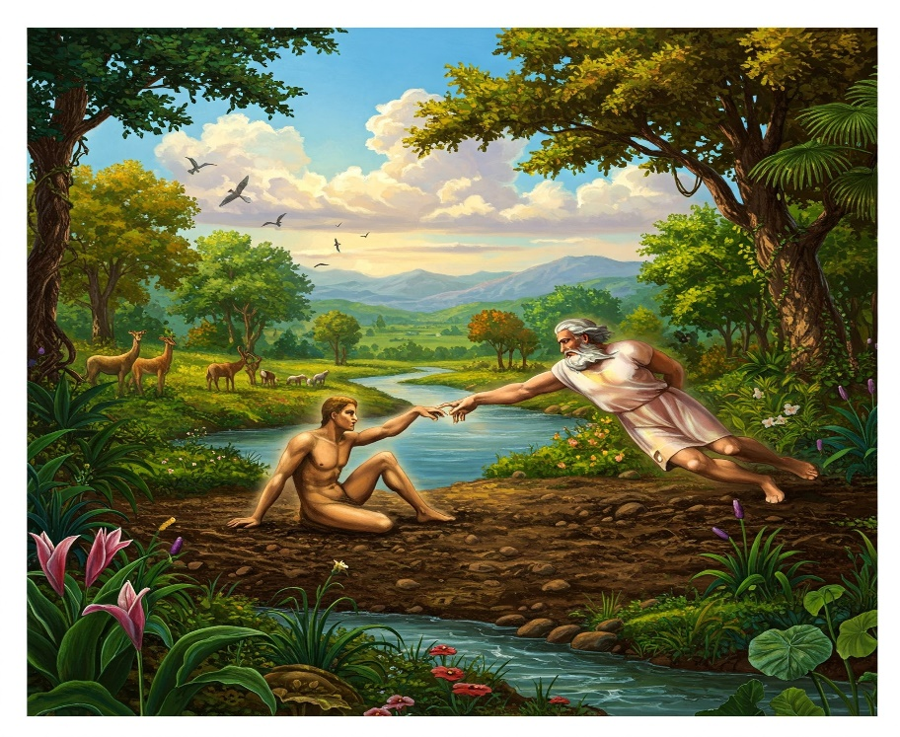
Hii ina maana kuwa mwanadamu aliumbwa akiwa mkamilifu, na mwenye mamlaka ya kuishi milele — ikiwa tu angeendelea kumtii Mungu na sheria zake za haki.
Lakini Shetani, aliyeitwa “baba wa uongo” na “mungu wa dunia hii”, alitafuta kumdanganya mwanadamu, kama tunavyosoma katika Isaya 5:20:
“Ole wao wasemao kwamba uovu ni wema, na kwamba wema ni uovu; watiao giza badala ya nuru, na nuru badala ya giza; watiao uchungu badala ya utamu, na utamu badala ya uchungu!...”
Kwa kutumia kanuni hii, Shetani alijaribu kufunika na kubadilisha hizi kweli za kimungu kwa uongo, makosa, na mafundisho potofu yaliyotandazwa ndani ya mfumo wa kidini wa kidunia.
Na kwa hiyo, uongo unaoambatana na kweli hii ya kwanza ya kimungu ni imani iliyoenea sana duniani na inayokubalika kwa mapana — “nadharia ya Darwin ya mwanadamu kutokea kwa sokwe.”


Naam! Dunia inahesabu kuwa ni mantiki zaidi kuamini kuwa mwanadamu alitokea kwa mchakato wa mageuzi kutoka hali ya chini ya kiumbe sokwe, kuliko kuamini ile kweli ya ajabu na ya utukufu ya Neno la Mungu kwamba mwanadamu aliumbwa “kwa mfano na sura ya Mungu.”
Fikiria hilo! Upofu wa ajabu umefika kwa mwanadamu!

✦✦✦2. KUANGUKA✦✦✦
Tunaposonga mbele hadi kweli ya pili ya kimungu, tunasoma katika Mwanzo 2:16–17:
“Bwana Mungu akamwamuru huyo mtu akasema, Matunda ya kila mti wa bustani waweza kula; lakini matunda ya mti wa ujuzi wa mema na mabaya, usile; kwa maana siku utakayokula matunda ya mti huo, utakufa hakika.”
Naam! Hii ilikuwa amri ya Mungu kwa Adamu na Hawa, iliyoweka jaribio la utiifu kwa neno lake — jaribio rahisi!
Baadaye, tunasoma kilichotokea katika Mwanzo 3:4–6:
“Nyoka akamwambia mwanamke, Hakika hamtakufa; kwa maana Mungu anajua ya kuwa siku mtakapokula matunda ya mti huo, mtafumbuliwa macho yenu, nanyi mtakuwa kama Mungu...”
“...Mwanamke akayaona matunda ya mti huo kuwa mazuri... akala, akampa na mumewe naye akala.”
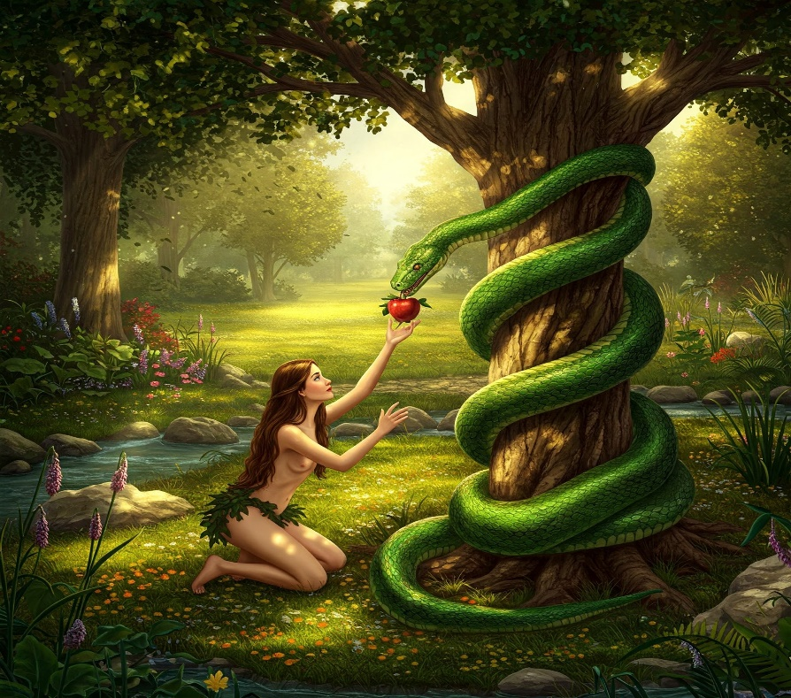
Naam! Hii ndiyo namna Hawa alivyoasi maneno ya Mungu, kisha Adamu naye akaungana naye katika uasi huo. Uasi wa maneno ya Mungu au sheria zake unaitwa dhambi, kama tunavyosoma katika 1 Yohana 3:4: “...kwa kuwa dhambi ni uasi wa sheria.”
Na dhambi inaleta adhabu, kama tunavyosoma katika Warumi 6:23: “Maana mshahara wa dhambi ni mauti...” Naam! Dhambi huzaa mauti! Hivyo, mwanadamu aliyekuwa mkamilifu akaanguka! Tunasoma kwa wazi zaidi kuhusu anguko hili katika Warumi 5:12: “Kwa hiyo, kama kwa mtu mmoja dhambi iliingia ulimwenguni, na kwa dhambi hiyo mauti; vivyo hivyo mauti ikawafikia watu wote, kwa sababu wote wamefanya dhambi.” Andiko hili linaelezea wazi jinsi hali ya dhambi na mauti ilivyopitishwa kwa urithi — kupitia kizazi na vinasaba (genes) kama tunavyosoma pia katika Zaburi 51:5: “Tazama, mimi naliumbwa katika hali ya uovu, Mama yangu alinichukua mimba katika dhambi.”
Maandiko pia yanabainisha kuwa mwanadamu aliumbwa kuwa nafsi hai. Hii ina maana kuwa mwanadamu ni nafsi, si kwamba anamiliki nafsi. Kwa hiyo, kwa sababu ya dhambi, nafsi huangamia, kama tunavyosoma waziwazi katika Ezekieli 18:4: “Nafsi itendayo dhambi, hiyo itakufa.” Na kwa kuwa hali ya dhambi imeirithiwa na wanadamu wote, tunasoma pia katika Zaburi 22:29: “...wala hakuna awezaye kuhuisha nafsi yake.”
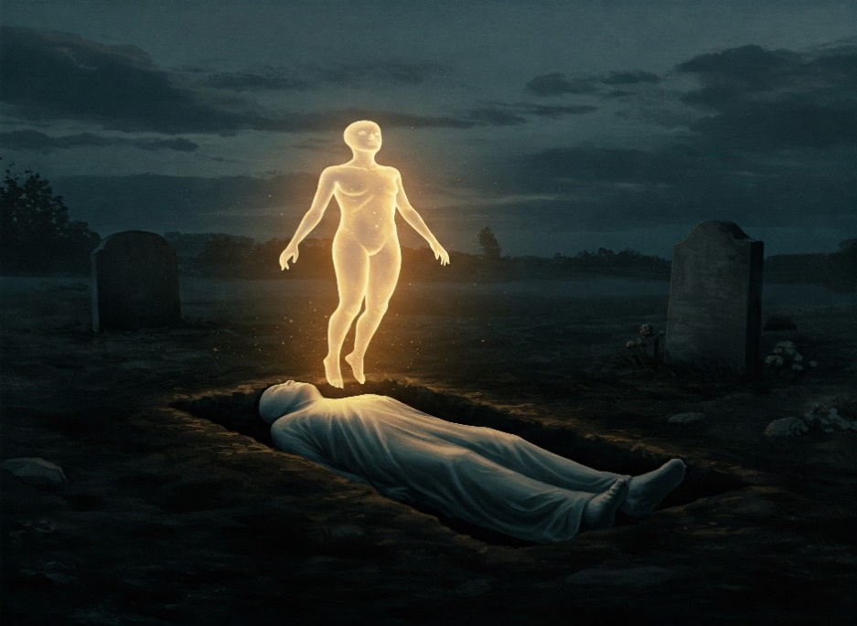
Naam! Kweli ya anguko la mwanadamu ni ya wazi kabisa!
Lakini Shetani ameleta uongo wa kulifunika fundisho hili, ambao umesambaa duniani kote — yaani, fundisho la “nafsi ya mwanadamu kuwa isiyokufa”! Uongo huu unakana kuwa mwanadamu alianguka kutoka kwenye ukamilifu kwa sababu ya dhambi, na unakana kuwa nafsi inaweza kuangamia, kwa kudai kuwa nafsi haiwezi kufa!
Fundisho hili linafundishwa ndani ya dini nyingi, ikiwa ni pamoja na "Ukristo" wa kidunia.

✦✦✦3. UKOMBOZI✦✦✦
Baada ya "kuanguka," kweli kuu ya tatu ya Mungu ni mpango wa kumkomboa mwanadamu aliyeanguka, kama tunavyosoma katika 1 Timotheo 2:5–6: “Kwa maana Mungu ni mmoja, na mpatanishi kati ya Mungu na wanadamu ni mmoja, mwanadamu Kristo Yesu; aliyetoa nafsi yake kuwa fidia kwa ajili ya wote, utakaoshuhudiwa kwa majira yake.”
Naam! Andiko hili linaeleza ukweli wa fidia ya dhabihu ya Yesu aliyoitoa ili kutimiza matakwa ya haki ya kimungu, kama tunavyosoma pia katika Kutoka 21:23: “...utatoa uhai kwa uhai.” Kujitokeza kwa Yesu katika "mwili" pia ni utimilifu wa ahadi ya Mungu mwenyewe kama ilivyoandikwa katika Hosea 13:14: “Nitawakomboa na nguvu za kaburi; nitawakomboa na mauti...”
Naam! Lakini Mungu alitimiza jambo hili kwa “kumtuma” Yesu kuwa Adamu wa pili — yaani, mtu mkamilifu kama alivyokuwa Adamu!
Naam! Ilikuwa ni Mungu aliyempeleka Yesu, na si kwamba Yesu alikuja kwa mapenzi yake binafsi, kama tunavyosoma waziwazi katika Yohana 3:16:
“Kwa maana jinsi hii Mungu aliupenda ulimwengu, hata akamtoa Mwanawe pekee, ili kila mtu amwaminiye asipotee, bali awe na uzima wa milele.”
Na tena katika Yohana 8:42:
“Yesu akawaambia, Kama Mungu angekuwa Baba yenu, mngenipenda mimi; kwa maana nalitoka kwa Mungu, nami nimekuja; wala sikuja kwa nafsi yangu, bali yeye ndiye aliyenituma.”
Kwa hiyo, Yesu alifanyika kuwa "thamani ya fidia ya kufanana" — yaani, bei ya kulipia sawasawa na Adamu, kwa ajili ya kumkomboa Adamu, na kwa sababu wanadamu wote walikuwa “ndani ya Adamu,” basi wote waliathiriwa na fidia hiyo.
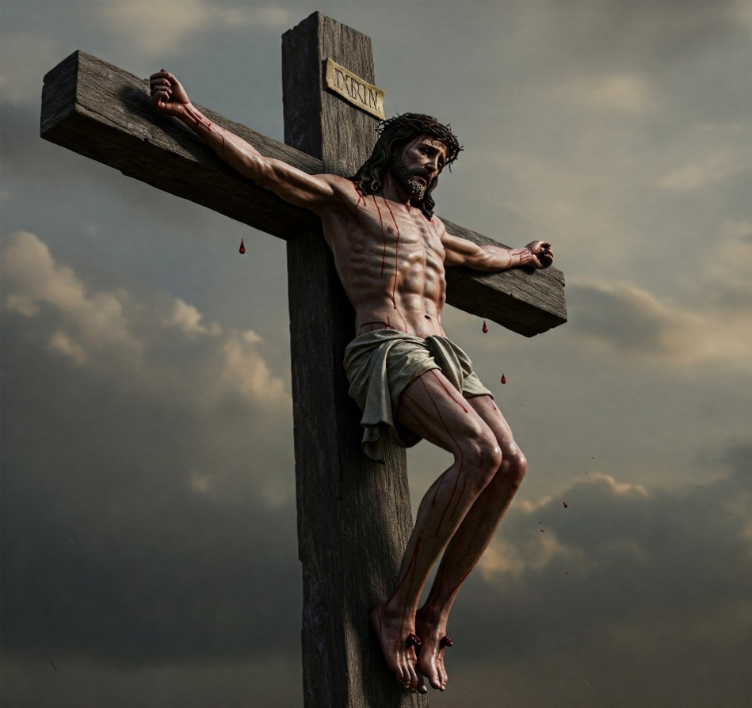
Tunasoma jambo hili wazi katika 1 Wakorintho 15:21–22:
“Maana kwa kuwa mauti ililetwa na mtu, kadhalika na kiyama ya wafu ililetwa na mtu. Kwa kuwa kama katika Adamu wote wanakufa, vivyo hivyo katika Kristo wote watahuishwa.” Ndio maana Yesu alisema maneno haya katika Marko 10:45: “Kwa maana Mwana wa Adamu naye hakuja kutumikiwa, bali kutumika, na kutoa nafsi yake iwe fidia kwa ajili ya wengi.”
Lakini uongo wa Shetani ili kufunika kweli hii ya kimungu ya fidia, unajidhihirisha katika fundisho la kanisa la kawaida la kidunia kwamba kazi ya ukombozi ya Yesu msalabani imewekewa mipaka kwa wale tu wanaoamini na kumkubali Yesu, na kuwa Wakristo.
Mtazamo huu unategemezwa na andiko la Matendo 4:12: “Wala hakuna wokovu katika mwingine awaye yote; maana hapana jina jingine chini ya mbingu walilopewa wanadamu litupasalo sisi kuokolewa kwalo.” Lakini hapa, mtume Petro alikuwa akisisitiza ukweli kuwa Yesu ndiye njia pekee ya wokovu dhidi ya dhambi na mauti. Hata hivyo, andiko hili halielezi utaratibu na wigo wa mpango wa Mungu wa wokovu kwa wanadamu wote — yaani, siri ya msalaba, ambayo inahusisha wokovu wa aina mbili katika nyakati mbili tofauti, kama tunavyosoma katika 2 Timotheo 1:10.
Hii ni pamoja na:
- Wokovu wa wakati wa Enzi ya Injili (kwa wale wanaoitwa sasa)
- Na Wokovu wa Enzi ya Milenia (kwa ulimwengu wote baadaye)
Kwa sababu Wakristo wengi wa kawaida hawana maarifa ya kina ya mpango wa Mungu, wala kweli hii ya fidia, hujitahidi sana kutumia wakati na fedha zao kufanya kazi za kimisheni kuhubiri India na ulimwengu, bila kuelewa kipimo kamili cha mpango wa Mungu.
✦✦✦4. KUHESABIWA HAKI✦✦✦
Baada ya kweli ya fidia, tunakuja kwenye kweli kuu ya nne ya kimungu: Jinsi mwenye dhambi anaokolewa kutoka kwenye dhambi. Tunasoma katika Warumi 1:17: “Kwa maana katika hiyo haki ya Mungu imefunuliwa toka imani hata imani; kama ilivyoandikwa, mwenye haki ataishi kwa imani.” Naam! Andiko hili linafafanua kwamba msamaha wa dhambi huja kwa njia ya imani.
Lakini imani ni nini? Ni imani juu ya Yesu Kristo na kazi yake ya fidia. Hii ndiyo imani inayomletea mwenye dhambi msamaha wa dhambi, kama tunavyosoma katika Matendo 10:43: “Huyu ndiye ashuhudiwaye na manabii wote, ya kwamba kila amwaminiye hupokea ondoleo la dhambi kwa jina lake.”
Naam! Hivi ndivyo mtu mwenye dhambi anavyohesabiwa haki — yaani, anafanywa kuwa "mwenye haki" mbele za Mungu. Hii ndiyo neema ya kuhesabiwa haki kutoka kwa Mungu, na inafananishwa na “vazi” linalomfunika mwenye dhambi — hali ya dhambi zake.
Tunasoma katika Isaya 61:10:
“Nitafurahi sana katika Bwana, nafsi yangu itashangilia katika Mungu wangu; kwa maana amenivika mavazi ya wokovu, amenifunika kwa joho la haki...” Naam! Hii “nguo ya haki” inaonyesha jinsi dhambi za mtu zinavyofunikwa kwa imani. Lakini, ikiwa mtu ataendelea kutenda dhambi baada ya kupewa vazi hili, basi nguo hiyo hupata “madoa” na kuchafuka. Njia ya kuisafisha imeonyeshwa katika 1 Yohana 1:8–9:
“Tukisema kwamba hatuna dhambi, twajidanganya wenyewe, wala kweli haimo ndani yetu. Tukiziungama dhambi zetu, yeye ni mwaminifu na wa haki hata atuondolee dhambi zetu, na kutusafisha na udhalimu wote.”
Naam! Kusafishwa kwa dhambi kunapatikana kwa kuungama dhambi zetu, na msamaha unaletwa kwa imani juu ya ahadi hii ya andiko! Hivi ndivyo Mungu humfanya mwenye dhambi kuwa mwenye kustahili kusimama mbele zake, na kumwabudu kwa sala na ibada.
Kanisa la Kipapa lilieneza fundisho la kwamba kuhesabiwa haki na msamaha wa dhambi hupatikana kupitia kwa kukiri dhambi kwa kuhani, katika kile kilichoitwa “sakramenti ya maungamo.”

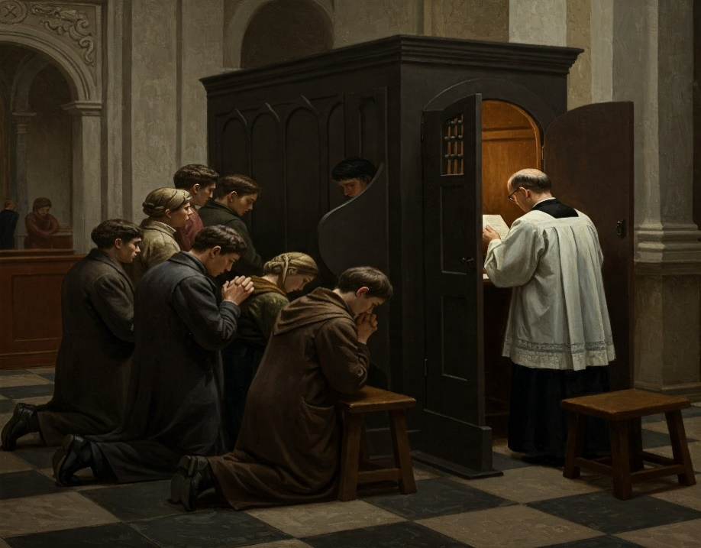
Kisha zilikuja indulgences — ambazo ziliuzwa kwa pesa, na kudaiwa kuwa ni alama za msamaha wa dhambi.
Kwa upande wa Waprotestanti... kuhesabiwa haki kunadai kupatikana kupitia kwa “matendo” ya hisani katika elimu, tiba na misheni! Lakini tuone Mungu anasema nini juu ya matendo haya mema kama “vazi” la kufunika dhambi, kama ilivyoandikwa katika Isaya 64:6: “Lakini sisi sote tumekuwa kama kitu kichafu, na matendo yetu yote ya haki ni kama nguo iliyochafuliwa...” Naam! Si jambo lililo wazi kabisa?

✦✦✦5. UTAKASO ✦✦✦
Baada ya kweli kuu ya “neema” ya Mungu — yaani, kuhesabiwa haki, sasa tunaona kweli inayofuata: utakaso wa mwenye dhambi, au mchakato wa kumfanya kuwa mfano wa Mwana, kama ilivyoandikwa katika Warumi 12:1: “Basi, ndugu zangu, nawasihi kwa huruma zake Mungu, itoeni miili yenu iwe dhabihu iliyo hai, takatifu, ya kumpendeza Mungu, ndiyo ibada yenu ya kiroho.” Andiko hili linafafanua kweli kuu ya tano ya kimungu — njia ambayo mwenye dhambi aliyekwisha kuhesabiwa haki anatakaswa kutoka katika njia za dhambi.
Huu ndio mchakato wa utakaso!
Naam! Mchakato huu huanza na mwito kwa mwenye dhambi aliyekwisha kuhesabiwa haki — mwito wa kujisalimisha na kujikana mwenyewe-- mapenzi binafsi.
Angalia jinsi hali ya mwenye haki inavyoonyeshwa kwa maneno haya: “…itoeni miili yenu iwe dhabihu iliyo hai, takatifu, ya kumpendeza Mungu...” Hapa ndipo mwenye dhambi anatumia uhuru wake wa kuchagua kwa hiari ili kuamua kumtii Mungu na kufanya mapenzi yake. Hii inaitwa "kutoa dhabihu" au "kujitoa wakfu" kwa Mungu.
Kwa kufanya hivyo, mwenye dhambi anakiri kuwa anamhitaji Mungu na mwongozo wake katika kumuokoa kutoka katika njia za dhambi. Baada ya kujitoa wakfu, Mungu hufanya jambo kwa wale wanaomjia kwa kujitoa kwa hiari. Tunalisoma katika 2 Wakorintho 1:22: “Naye aliyetutia muhuri, akatupa amana ya Roho mioyoni mwetu...” Naam! Hii inawakilisha kupokea Roho Mtakatifu wa Mungu, hatua inayojulikana pia kama kuzaliwa kwa Roho — kuwa kiumbe kipya. Baada ya kupokea Roho Mtakatifu, watu hawa wanaweza kutambua maana ya maneno ya Mungu, kama tunavyosoma katika 1 Wakorintho 2:14:
“Basi mwanadamu wa tabia ya asili hayapokei mambo ya Roho wa Mungu; maana kwake huyo ni upuzi; wala hawezi kuyafahamu, kwa kuwa yatambulikana kwa njia ya kiroho.”
Naam! Ni kwa kupitia Roho Mtakatifu pekee ndipo mtu anaweza kuelewa Neno la Mungu!
Kisha tunasoma kuhusu nguvu ya Neno la Mungu katika Yohana 17:17: “Uwatakase kwa ile kweli; neno lako ndiyo kweli.” Naam! Mchakato wa utakaso wa mwenye dhambi kutoka katika njia za dhambi unawezekana kwa nguvu ya kweli ya Mungu! Hivyo pia tunasoma kuhusu mpango wa Mungu kwa ajili ya wokovu wa ulimwengu mzima, kama ilivyoandikwa katika 1 Timotheo 2:3–4:
“Kwa maana jambo hili ni jema, la kupendeza mbele za Mungu Mwokozi wetu; ambaye hutaka watu wote waokolewe, na kufikia kujua yaliyo kweli.”
Naam! Ni wazi kabisa! Huu ndio mpango wa Mungu kwa ajili ya “watu wote.” Lakini uongo wa Shetani wa kufunika kweli hii ni mtazamo na imani ndani ya kanisa la kawaida kwamba kupitia juhudi za kibinadamu pekee mtu anaweza kutakaswa! Naam! Wanafikiri kwamba kwa kutumia mapenzi yao wenyewe kujaribu kujiepusha na dhambi, bila msaada wa Roho wa Mungu, basi wataweza kufikia wokovu na kuingia mbinguni.
Oh! Ni upotovu mkubwa wa kweli wa Mungu!
✦✦✦6. UTEUZI-UCHAGUZI ✦✦✦
Kweli inayofuata ni kuhusu kanisa na mchakato wa uteuzi ndani ya mpango wa Mungu, kama tunavyosoma katika Waefeso 1:4: “Kama vile alivyochagua katika yeye kabla ya kuwekwa msingi wa ulimwengu, ili tuwe watakatifu, tusio na mawaa mbele zake katika upendo.” Naam! Andiko hili linafafanua kweli kuu ya sita ya kimungu, inayojulikana sana kama — "fundisho la uteuzi". Kweli hii kuu inaeleza jinsi Mungu, kabla ya kuwekwa msingi wa ulimwengu, alivyowachagua “sisi.”
Lakini “sisi” hawa ni akina nani?
Ni wazi sasa kuwa mtume Paulo hakuwa akirejelea tu kanisa la Waefeso, wala kanisa la karne ya kwanza tu. Badala yake, alikuwa anatoa rejeo la kinabii kwa kanisa lote la Enzi ya Injili — Mwili wa Kristo! Zaidi ya hayo, “sisi” hapa si watu binafsi waliopangiwa moja kwa moja, bali ni daraja au kundi la watu walioteuliwa kwa masharti yaliyowekwa na Mungu. Uteuzi wa mtu mmoja mmoja haungekuwa “uteuzi” wa kweli, bali ungemaanisha kuwa Mungu ana upendeleo au ubaguzi, jambo ambalo halipo! Mungu mwenyewe aliunda daraja hilo maalumu, na akapanga masharti na vigezo vya uteuzi huo — yote haya yalifanyika kabla ya msingi wa dunia kuwekwa.
Naam! Mungu alijua mapema kuwa kwa kuruhusu dhambi na uovu kwa muda, dunia hii ingekuwa uwanja bora wa kuendeleza kundi hili la watu walioteuliwa. Uteuzi huu ni mwito na maendeleo ya Mwili wa utukufu wa Kristo!
Lakini uongo wa Shetani wa kufunika kweli hii ya ajabu ni mafundisho yanayodai kuwa uteuzi ni wa watu binafsi waliopangiwa moja kwa moja kabla ya kuzaliwa, jambo lililoleta mkanganyiko mkubwa kupitia mafundisho ya "Nadharia ya Calvin" kuhusu uteuzi wa mtu mmoja mmoja na wokovu wa pekee. Kulingana na nadharia hii potofu, ilidaiwa kuwa Mungu alipanga wokovu wa watu wachache tu walioteuliwa mapema, na kwamba wengine wote wangekatwa na kuangamizwa milele motoni!
Nadharia hii ilijengwa juu ya andiko la Wagalatia 1:15: “Lakini Mungu aliyenitenga tangu tumboni mwa mama yangu, akaniita kwa neema yake...” Naam! Mkazo mkubwa uliwekwa juu ya maneno haya:
"Ilinipendeza Mungu aliyenitenga..." "…na kuniita kwa neema yake..."
Ilikuwa ikionekana kana kwamba Mtume Paulo anadai uteuzi wa pekee wa wokovu uliopangwa tangu zamani! Lakini ukweli haukuwa hivyo hata kidogo! Ili kuelewa vizuri, inatosha kusoma andiko lingine la Paulo mwenyewe katika 1 Wakorintho 9:27:
“Bali nautenda mwili wangu kwa ukali, na kuutumikisha; nisije, baada ya kuwahubiri wengine, mimi mwenyewe nihesabiwe kuwa si kitu.”
Ah! Je, si jambo lililo wazi kabisa? Lakini kwa sababu ya “mashairi yaliyochacha” ya karne za giza, ukweli huu ulifunikwa na mkanganyiko mkubwa!
✦✦✦7. KWELI KUHUSU MUNGU ✦✦✦
Kweli inayofuata ni kweli kuhusu Mungu mwenyewe, kama tunavyosoma katika Yohana 17:3:
“Na uzima wa milele ndio huu, wakujue wewe, Mungu wa pekee wa kweli, na Yesu Kristo uliyemtuma.”
Naam! Andiko hili linaeleza kweli kuu ya saba ya kimungu — utambulisho wa Mungu aliye wa kweli, kama alivyoshuhudia Yesu mwenyewe! Mtume Paulo anaendeleza ufafanuzi huu katika 1 Timotheo 2:5: “Kwa sababu Mungu ni mmoja, na mpatanishi kati ya Mungu na wanadamu ni mmoja, mwanadamu Kristo Yesu.”
Na tena katika 1 Wakorintho 8:6: “Lakini kwetu sisi Mungu ni mmoja tu, aliye Baba...”Naam! Yesu na Paulo wanatuonyesha na kutushuhudia kuwa Mungu wa pekee na wa kweli ni Baba wa Mbinguni!
Zaidi ya hayo, Yesu mwenyewe anathibitisha kuwa Yeye ni kiumbe wa Mungu, na kwamba alikuwa kiumbe wa kwanza wa Mungu, kama ilivyoandikwa katika Ufunuo 3:14: “Haya ndiyo asemayo Amina, shahidi aliye mwaminifu na wa kweli, mwanzo wa kuumba kwa Mungu.”
Je, si jambo lililo wazi kabisa?
Lakini uongo wa Shetani wa kufunika kweli hii ni mafundisho yaliyosambaa sana na kuaminiwa kwa nguvu — fundisho la "Utatu"!
Fundisho hili la Utatu linadai kuwa Mungu ni watu watatu, na bado ni Mungu mmoja!
Baba wa Mbinguni, Mwana wa Mungu Yesu, na Roho Mtakatifu wanachukuliwa kuwa watu watatu, lakini pia sehemu au dhihirisho la Mungu mmoja!

Ili kuhalalisha nadharia hii, wanadai kwamba: 1 + 1 + 1 = 1 — wakiiita “siri ya kimungu” kwa sababu haliwezi kuelezeka na hata wao wenyewe hawawezi kuelewa!
✦✦✦8. KURUDI MARA YA PILI KWA KRISTO ✦✦✦
Kweli inayofuata inazungumzia tukio kuu lililosubiriwa kwa muda mrefu — kurudi mara ya pili kwa Bwana wetu Yesu Kristo, kama tunavyosoma katika 1 Wathesalonike 5:2, 4: “Maana ninyi wenyewe mnajua yakini ya kuwa siku ya Bwana huja kama vile mwivi ajavyo usiku.”
“Bali ninyi, ndugu, hammo gizani, hata siku ile iwapate kama mwivi.”
Naam! Andiko hili linaeleza kweli kuu ya nane ya kimungu kuhusu kurudi mara ya pili kwa Bwana Yesu Kristo. Bwana Yesu mwenyewe aliahidi kurudi, kama tunavyosoma katika Yohana 14:3: “Nami nikienda na kuwaandalia mahali, nitakuja tena na kuwapokea kwangu; ili nilipo mimi, nanyi muwepo.” Tangu kanisa la mwanzo, Wakristo wamekuwa wakitamani kwa bidii kurudi kwa Bwana wao kutoka mbinguni! Lakini Maandiko yanataja kuwa kurudi kwake kutakuwa "kama mwivi usiku" — yaani, kwa siri na bila kujulikana!
Lakini tunasoma kweli ya kushangaza katika 1 Wathesalonike 5:4: “Bali ninyi, ndugu, hammo gizani...” Hii inaonyesha kuwa wateule wa kweli wa Mungu hawatakuwa gizani, bali wataelewa suala hili kwa wakati wake sahihi!
(Ufafanuzi wa kina kuhusu kurudi mara ya pili kwa Kristo ulifundishwa katika Masomo #42/43/44.)
Lakini uongo wa Shetani wa kufunika kweli hii unatokana na tafsiri potofu ya Mathayo 24:36:
“Walakini kuhusu siku ile na saa ile hakuna ajuaye, wala malaika wa mbinguni, wala Mwana, ila Baba peke yake.” Na tena katika Marko 13:32:
“Lakini juu ya siku hiyo au saa hiyo hakuna ajuaye, wala malaika walioko mbinguni, wala Mwana, ila Baba.” Hivyo basi, wengi walifundishwa kwamba haitawezekana kabisa kwa mtu yeyote kujua — jambo ambalo lilisababisha Wakristo wengi kupuuzia kabisa mafundisho ya kurudi kwa Yesu! Leo hii tunasikia tu watu wakisema: “Yesu anarudi!” au “Yesu anarudi upesi sana!”
Lakini ole wao! itakuwa mshangao mkubwa siku kweli itakapodhihirika kwa wakati wake!
✦✦✦9. MILENIA YA KRISTO ✦✦✦
Kweli inayofuata inahusu jambo kuu na la ajabu — Enzi ya Utawala wa Kristo wa miaka elfu moja, kama tunavyosoma katika Ufunuo 20:4: “Nao wakaishi, wakatawala pamoja na Kristo miaka elfu moja.” Na tena katika Ufunuo 20:6:
“Heri na mtakatifu yeye aliye na sehemu katika kiyama ya kwanza; juu ya hawa mauti ya pili haina mamlaka; bali watakuwa makuhani wa Mungu na wa Kristo, nao watatawala pamoja naye hiyo miaka elfu moja.”
Naam!
Maandiko haya mawili yanaeleza wazi kweli kuu ya tisa ya kimungu kuhusu utawala wa Kristo wa miaka elfu moja duniani — maarufu kama Milenia ya Kristo! Hii itakuwa kutimia kwa maombi ya muda mrefu tuombayo kama ilivyo andikwa kwatika Mathayo 6:10 “Mapenzi yako yatimizwe, hapa duniani kama huko mbinguni” Naamu, ni ufalme wa Mungu duniani ulioahadiwa. Pia itakuwa siku ya Hukumu kwa wanadamu wote:- 1Wakorintho 15:22 “Kwa kuwa kama katika Adamu wote wanakufa, kadhalika na katika Kristo wote watahuishwa” na kupokea ukombozi wa duniani kutoka kwa Yesu na Kanisa kama tunavyosoma katika:- Ufunuo 22:17 “ Na Roho na Bibi-arusi wasema, Njoo! Naye asikiaye na aseme, Njoo! Naye mwenye kiu na aje; na yeye atakaye, na ayatwae maji ya uzima bure”
Naamu, Kanisa kama Bibi harusi wa Yesu litatukuzwa pamoja na Yesu kwa ajili ya kazi kubwa hii. Ndio, hii ndio iliyokuwa Sarafu ya fedha iliyopotea na mwanamke ambaye ni Kanisa katika mfano tuliosoma hapo juu.
Na uongo wa shetani uliombatana ili kuzuia kweli hii ni kwa mamia ya miaka kweli hii ilipotea kabisaa katika uso wa Kanisa. Hata sasa wakristo wengi wa jina hawajui chochote kuhusu kweli hii, na hata kanisa la Romani Catholic hii miaka elfu ya utawala ilichukulia kama utawala wa Papa kuanzia mwaka 799 hadi 1799 B.K katika kile kilichoitwa Himaya Takatifu ya Roma.

✦✦✦10.MAUTI YA PILI✦✦✦
Hii kweli ya mwisho inazungumzia kuhusu hukumu ya mwisho ya Mungu juu ya watenda dhambi wa makusudi na wasiotubu, kama tunavyosoma katika Ufunuo 21:8: “Bali waoga, na wasioamini, na wachukizao, na wauaji, na wazinzi, na wachawi, na waabudu sanamu, na waongo wote, sehemu yao ni katika lile ziwa liwakalo moto na kiberiti; hiyo ndiyo mauti ya pili.”
Andiko hili linaelezea Kweli Kuu ya Kumi ya Kimungu kuhusu "mauti ya pili". Hii ndiyo adhabu ya haki na ya mwisho kwa wote wanaopinga kwa makusudi mpango wa haki wa Mungu, hata baada ya kuonja neema kuu na kupata fursa ya kujua kweli.
Ndio! Kuhusu watu hawa, tunasoma kwa unabii katika Isaya 26:10: “Mtu mbaya ajapofadhiliwa, Hata hivyo hatajifunza haki; Katika nchi ya unyofu atatenda udhalimu, Wala hatauona utukufu wa Bwana.”
"Mauti ya pili" inafananishwa kwa "moto na kiberiti", ikiashiria maangamizo kamili. Katika sheria ya Mungu daima ni: “Mshahara wa dhambi ni mauti.” Tofauti na kifo cha Adamu kilichorithiwa kwa kuzaliwa na kuwa na ahadi ya ufufuo kwa wote kupitia kifo cha Yesu, hapa ni hukumu ya kifo ya mtu binafsi kama tunavyosoma katika Yeremia 31:29-30: “Katika siku zile hawatasema tena, Baba wamekula zabibu kali, na meno ya watoto yamefanya ganzi. Bali kila mtu atakufa kwa sababu ya uovu wake mwenyewe; kila mtu alaye zabibu kali, meno yake yatakuwa ganzi.”
Ndio! Wale watakaokufa ("meno yao yatakuwa ganzi") watakufa kwa dhambi yao wenyewe, bila ukombozi wala ufufuo tena. Huu ni ufutaji kamili wa maisha.
Uongo wa Shetani wa kuficha ukweli huu mkubwa ni "nadharia ya Jehanamu kuwa mahali pa mateso ya milele", ambapo Mungu anadaiwa kuwa anatesa roho zisizokufa milele. Leo hii, katika Wakristo wengi wa jina, hofu ya Mungu na ibada yao inajengwa juu ya hofu ya moto wa Jehanamu, badala ya msingi wa upendo wa kweli kwa Mungu.
Lakini Biblia inasema wazi katika Mathayo 10:28: “... bali mwogopeni yeye awezaye kuangamiza roho na mwili katika Jehanamu.” Biblia inafundisha kuwa Jehanamu ni mahali pa maangamizo ya uhai na roho!
Hizi kweli kumi kuu zimeoneshwa kwa mfano wa “vipande kumi vya fedha” au "sarafu kumi za fedha". Pia zinatajwa kwa mfano mwingine katika Zaburi 144:9: “Ee Mungu, nitakuimbia wimbo mpya; kwa kinubi chenye nyuzi kumi nitakuimbia sifa zako.” Tunasoma pia katika Zaburi 33:2: “Mshukuruni Bwana kwa kinubi, mwimbieni zaburi kwa kinubi chenye nyuzi kumi.”
Ndio! Sifa ya kweli kwa Mungu hutolewa kwa maarifa ya hizi "nyuzi kumi" — yaani Kweli Kumi Kuu za Mungu.
Vipande hivi vya fedha vilikabidhiwa kwa “mwanamke”, yaani Kanisa la kweli la Kristo, wakati wa uchumba kama tunavyosoma katika Yuda 1:3: “... imani waliyopewa watakatifu mara moja tu.” Tena tunasoma katika Yohana 16:13: “Lakini atakapokuja huyo Roho wa kweli, atawaongoza awatie kwenye kweli yote...”
Ndio! Mwanzo wa Enzi ya Injili, "mwanamke" (Kanisa) alipokea vipande kumi vya fedha — yaani Kweli Kumi Kuu za Kimungu.
Tunavyoona, hizi Kweli Kuu ndizo msingi wa Biblia yote kama inavyoonyeshwa katika "Patakatifu" pa Maskani, kama tunavyosoma katika Mambo ya Walawi 24:5: “Nawe utatwaa unga mzuri, na kuoka mikate kumi na miwili; na katika kila mkate watakuwa sehemu mbili za kumi za efa.”
Hii ni rejeleo la Meza ya Mikate ya Wonyesho, ambapo mikate 12 iliyowekwa safu mbili za sita kila moja inawakilisha vitabu 66 vya Neno la Mungu. Kila mkate ulikuwa na kipimo cha "sehemu mbili za kumi za efa" — ikiashiria vipimo viwili vya kweli: Agano la Kale na Agano Jipya. Msingi wa Biblia yote umejengwa juu ya Kweli Kumi Kuu za Kimungu zilizogawanyika katika sehemu mbili.
Kama ilivyokuwa desturi ya Wayahudi wakati wa ndoa kuonesha vipande kumi vya fedha katika paji la uso, vivyo hivyo itakuwa katika ndoa ya Mwanakondoo. Kweli hizi kumi kuu zitaoneshwa katika "paji la uso" — kuashiria maarifa na imani ya kweli hizi katika Kanisa lililochumbiwa kabla ya harusi kuu. Tunathibitisha hili katika Ufunuo 19:7: “Na tufurahi, tukashangilie, tukampe utukufu wake; kwa kuwa arusi ya Mwanakondoo imekuja, na mkewe amejiweka tayari.”
Mwisho, jambo hili linaonyeshwa tena kwa mfano wa Rebeka, Eliezeri na ngamia kumi kama tunavyosoma katika Mwanzo 24:10,61: “Mtumishi akatwaa ngamia kumi wa bwana wake...” “Rebeka akainuka, na vijakazi wake, wakapanda juu ya ngamia...”
Katika mfano huu:
- Rebeka anamwakilisha Bibi-arusi wa Kristo (Kanisa).
- Eliezeri anamwakilisha Roho Mtakatifu.
- Ngamia kumi wanawakilisha Kweli Kumi Kuu za Kimungu.
Kama ngamia wanavyobeba maji kwa wingi, vivyo hivyo maarifa ya hizi kweli kumi husababisha uelewa wa kina wa Neno la Mungu. Rebeka alipelekwa kwa Isaka kwa kutumia ngamia hawa, akiongozwa na Eliezeri, ikiashiria jinsi kanisa litaunganishwa na Mwanakondoo kupitia hizi kweli kumi na kwa msaada wa Roho Mtakatifu.✿═✿═✿═Amina✿═✿═✿═



Kwa Masomo zaidi Tuandikie Ujumbe kupitia:
Email: thekingdom1_6@gmail.com au isayaruhala25@gmail.com
©HAKIUZWI

